# 鸿蒙元服务实战-笑笑五子棋（4）

我们在这一章节主要实现五子棋的基本逻辑

## 核心目录结构

├─ets
  
│ ├─entryability
  
│ │ EntryAbility.ets
  
│ │
  
│ ├─entryformability
  
│ │ EntryFormAbility.ets
  
│ │
  
│ ├─pages
  
│ │ Index.ets
  
│ │
  
│ ├─views
  
│ │ About.ets
  
│ │ Home.ets
  
│ │
  
│ └─widget
  
│ └─pages
  
│ WidgetCard.ets
  
│
  
└─resources
  
 ├─base
  
 │ ├─element
  
 │ │ color.json
  
 │ │ float.json
  
 │ │ string.json
  
 │ │
  
 │ ├─media
  
 │ │ right.svg
  
 │ │ startIcon.png
  
 │ │
  
 │ └─profile
  
 │ form_config.json
  
 │ main_pages.json
  
 │
  
 ├─en_US
  
 │ └─element
  
 │ string.json
  
 │
  
 ├─rawfile
  
 └─zh_CN
  
 └─element
  
 string.json

## 沉浸式设计

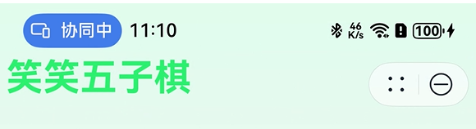

1. entry/src/main/ets/entryability/EntryAbility.ets 中统一设置

* onWindowStageCreate(windowStage: window.WindowStage): void {  
   windowStage.getMainWindow()  
   .then(windowClass => {  
   // 设置沉浸式  
   windowClass.setWindowLayoutFullScreen(true)  
    
   // 顶部状态栏  
   const topAvoidArea = windowClass.getWindowAvoidArea(window.AvoidAreaType.TYPE_SYSTEM);  
   const topRectHeight = topAvoidArea.topRect.height;  
   // px转vp  
   const vpTopHeight = px2vp(topRectHeight)  
    
   // 底部导航条  
   const bottomAvoidArea = windowClass.getWindowAvoidArea(window.AvoidAreaType.TYPE_NAVIGATION_INDICATOR);  
   const bottomRectHeight = bottomAvoidArea.bottomRect.height;  
   const vpBottomHeight = px2vp(bottomRectHeight)  
    
   AppStorage.setOrCreate('topRect', vpTopHeight)  
   AppStorage.setOrCreate('bottomRect', vpBottomHeight)  
   })  
   windowStage.loadContent('pages/Index', (err) => {  
   // ...  
   });  
   }

1. 页面通过padding避开顶部和底部

* @StorageProp("topRect")  
   topRect: number = 0  
   @StorageProp("bottomRect")  
   bottomRect: number = 0  
   build() {  
   Column() {  
   // ...  
   }  
   .width('100%')  
   .height('100%')  
   .linearGradient({  
   colors: [["#DEF9ED", 0], ["#F4F5F7", 0.4]]  
   })  
   .padding({  
   top: this.topRect,  
   bottom: this.bottomRect  
   })  
   }
* 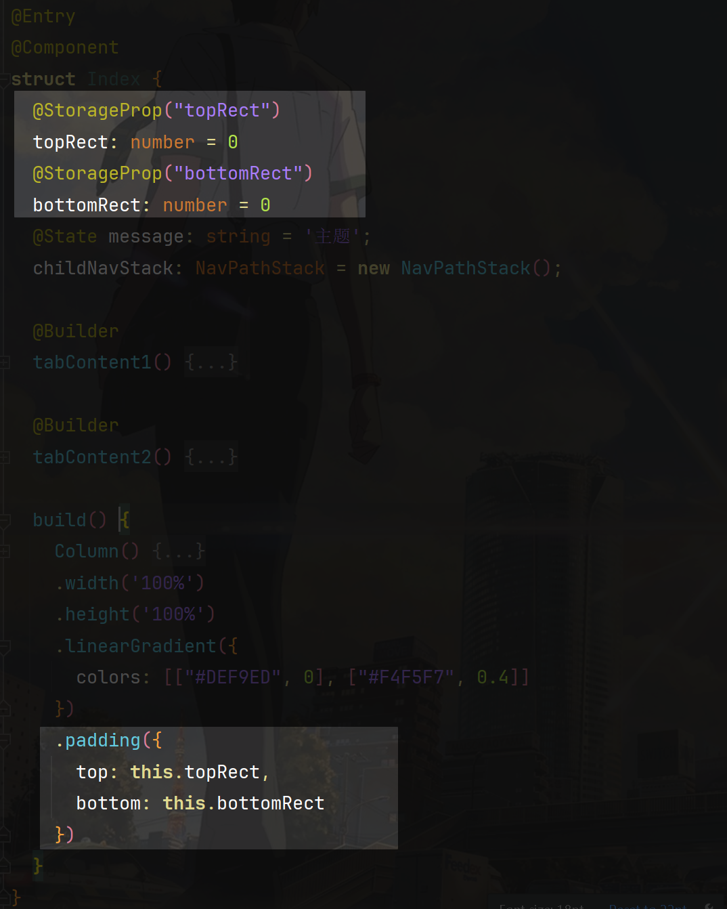

## AtomicServiceTabs

[AtomicServiceTabs](https://developer.huawei.com/consumer/cn/doc/harmonyos-references-V13/ohos-atomicservice-atomicservicetabs-V13#atomicservicetabs-1)是元服务独有的tab组件。**Tabs**组件后续不再支持在元服务中进行使用。，对Tabs组件一些不需提供给用户自定义设计的属性进行简化，限制最多显示5个页签，固定页签样式，位置和大小。



### 基本用法

AtomicServiceTabs({  
 // 内容  
 tabContents: [  
 () => {  
 // 自定义构建函数  
 this.tabContent1()  
 },  
 () => {  
 // 自定义构建函数  
 this.tabContent2()  
 }  
 ],  
 // 标题  
 tabBarOptionsArray: [  
 new TabBarOptions($r('sys.media.save_button_picture'), '玩吧', "#666", "#07C160"),  
 new TabBarOptions($r('sys.media.AI_keyboard'), '关于', "#666", "#07C160"),  
 ],  
 // 标题显示的位置  
 tabBarPosition: TabBarPosition.BOTTOM,  
 // 背景颜色  
 barBackgroundColor: 0xffffff,  
 })

## Home 和 About

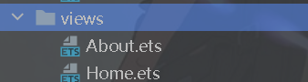

Home表示首页，用来显示主要内容

About 表示关于，用来存放项目的基本信息

他们目前都是普通的组件，分别放在 **tabContent1** 和 tabContent2 内

## 引入canvas

在Home中开始引入**canvas**

@Component  
export struct Home {  
 settings: RenderingContextSettings = new RenderingContextSettings(true);  
 ctx: CanvasRenderingContext2D = new CanvasRenderingContext2D(this.settings);  
  
 build() {  
 Column() {  
 Canvas(this.ctx)  
 .width(width)  
 .height(width)  
 .backgroundColor(Color.Orange)  
 }  
 .width("100%")  
 .height("100%")  
 .justifyContent(FlexAlign.Center)  
 }  
}

## 绘制棋盘

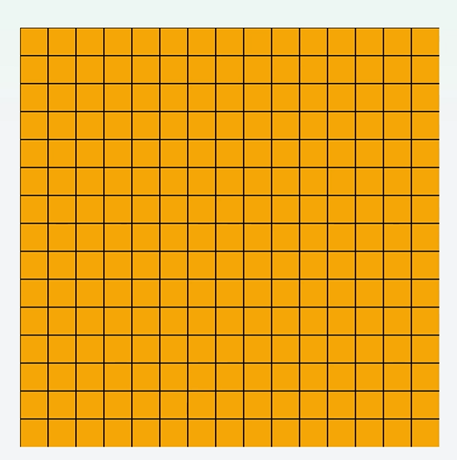

绘制棋盘的思路如下：

1. 确定要绘制多少个格子。
2. 每一个格子多大

这里的想法比较简单：

1. 确定要绘制的格子是 15个。

* gridSize: number = 15;

1. 每一个格多大，由屏幕宽度决定。比如屏幕宽度的90%，然后分成15份。每一份就是格子的宽度

* // 获取屏幕的宽度的 90%  
  const width = px2vp(display.getDefaultDisplaySync().availableWidth) * 0.9  
  // 棋盘是正方形的，所以高度和宽度相等  
  const height = width  
    
  cellSize: number = width / this.gridSize;

1. 然后封装描绘画面的方法 drawBoard

* // 绘制棋盘  
   drawBoard = () => {  
   this.ctx.clearRect(0, 0, width, height);  
   // 绘制网格  
   this.ctx.strokeStyle = "#000";  
   this.ctx.lineWidth = 1;  
   for (let i = 0; i < this.gridSize; i++) {  
   this.ctx.beginPath();  
   this.ctx.moveTo(this.cellSize * i, 0);  
   this.ctx.lineTo(this.cellSize * i, height);  
   this.ctx.stroke();  
    
   this.ctx.beginPath();  
   this.ctx.moveTo(0, this.cellSize * i);  
   this.ctx.lineTo(width, this.cellSize * i);  
   this.ctx.stroke();  
   }  
   }

1. canvas准备好的时候开始绘制

* Canvas(this.ctx)  
   .width(width)  
   .height(width)  
   .backgroundColor(Color.Orange)  
   .onReady(() => {  
   this.drawBoard()  
   })

## 点击下棋

点击下棋要是做挺多的处理的，比如：

1. 当前是下黑棋还是白棋
2. 下完这一子之后，胜利了还是继续下。

我们开始吧：

1. 初始化棋盘数据，它是一个二维数组，下棋的时候，其实也是往里面填充内容

* // 棋盘数据  
   board: number[][] = []

1. 初始化当前下棋的角色 设定 1：黑旗 ，2：白旗

* currentPlayer: number = 1; // 当前玩家 (1: 黑子, 2: 白子)

1. 声明初始化棋盘的函数，负责初始化棋盘数据和描绘棋盘

* initGame = () => {  
   this.board = []  
   for (let index = 0; index < this.gridSize; index++) {  
   const arr: number[] = []  
   for (let index2 = 0; index2 < this.gridSize; index2++) {  
   // 0 表示当前没有人在下棋  
   arr.push(0)  
   }  
   this.board.push(arr)  
   }  
   // this.currentPlayer = 1;  
   // this.gameOver = false;  
   // this.textContent = '轮到黑子落子';  
   this.drawBoard();  
   }  
     
   -------------------  
   Canvas(this.ctx)  
   .width(width)  
   .height(width)  
   .backgroundColor(Color.Orange)  
   .onReady(() => {  
   this.initGame()  
   })

1. 声明点击棋盘事件，事件中执行下棋逻辑

* handleClick = async (event: ClickEvent) => {  
   const x = event.x;  
   const y = event.y;  
    
   const col = Math.floor(x / this.cellSize);  
   const row = Math.floor(y / this.cellSize);  
    
   if (this.board[row] && this.board[row][col] === 0) {  
   this.board[row][col] = this.currentPlayer;  
   this.drawBoard();  
   this.currentPlayer = this.currentPlayer === 1 ? 2 : 1;  
   } else {  
   promptAction.showToast({ message: `请点击中棋盘对位位置` })  
   }  
   }

1. 调整 drawBoard 函数，根据 this.board[row][col] 描绘出旗子

* // 绘制棋盘  
   drawBoard = () => {  
   this.ctx.clearRect(0, 0, width, height);  
    
   // 绘制网格  
   this.ctx.strokeStyle = "#000";  
   this.ctx.lineWidth = 1;  
   for (let i = 0; i < this.gridSize; i++) {  
   this.ctx.beginPath();  
   this.ctx.moveTo(this.cellSize * i, 0);  
   this.ctx.lineTo(this.cellSize * i, height);  
   this.ctx.stroke();  
    
   this.ctx.beginPath();  
   this.ctx.moveTo(0, this.cellSize * i);  
   this.ctx.lineTo(width, this.cellSize * i);  
   this.ctx.stroke();  
   }  
   // 绘制已落的棋子  
   for (let row = 0; row < this.gridSize; row++) {  
   for (let col = 0; col < this.gridSize; col++) {  
   if (this.board[row][col] !== 0) {  
   this.ctx.beginPath();  
   this.ctx.arc(col * this.cellSize + this.cellSize / 2, row * this.cellSize + this.cellSize / 2, this.radius, 0,  
   2 * Math.PI);  
   this.ctx.fillStyle = this.board[row][col] === 1 ? 'black' : 'white';  
   this.ctx.fill();  
   this.ctx.stroke();  
   }  
   }  
   }  
   }

1. 效果

* 

## 判断输赢

五子棋判断输赢的方法比较简单，只需要知道是否有**五子连珠**就行

1. 定义判断输赢的方法 checkWin

* // 判断是否有五子连珠  
   checkWin = (row: number, col: number) => {  
   // 定义一个接口abc，用于表示方向相关的偏移量，dr表示行方向的偏移量，dc表示列方向的偏移量  
   interface abc {  
   dr: number  
   dc: number  
   }  
     
   // 定义一个包含四个方向偏移量信息的数组，分别对应不同的检查方向  
   const directions: abc[] = [  
   { dr: 0, dc: 1 }, // 水平方向，行偏移量为0，列偏移量为1，即向右检查  
   { dr: 1, dc: 0 }, // 垂直方向，行偏移量为1，列偏移量为0，即向下检查  
   { dr: 1, dc: 1 }, // 主对角线方向，行和列偏移量都为1，向右下方向检查  
   { dr: 1, dc: -1 }// 副对角线方向，行偏移量为1，列偏移量为 -1，即向右上方向检查  
   ];  
     
   // 遍历四个不同的方向，依次检查每个方向上是否有五子连珠情况  
   for (let i = 0; i < directions.length; i++) {  
   const dr = directions[i].dr;  
   const dc = directions[i].dc;  
   let count = 1;  
     
   // 向一个方向检查（从当前落子位置开始，沿着指定方向向前检查）  
   // 循环尝试查找连续相同颜色的棋子，最多查找连续4个（因为已经有当前落子算1个了，凑够5个判断赢）  
   for (let i = 1; i < 5; i++) {  
   let r = row + dr * i;  
   let c = col + dc * i;  
   // 判断当前位置是否在棋盘范围内，并且此位置的棋子颜色是否和当前玩家的棋子颜色相同  
   if (r >= 0 && r < this.gridSize && c >= 0 && c < this.gridSize && this.board[r][c] === this.currentPlayer) {  
   count++;  
   } else {  
   break;  
   }  
   }  
     
   // 向另一个方向检查（从当前落子位置开始，沿着指定方向的反方向检查）  
   // 同样循环尝试查找连续相同颜色的棋子，最多查找连续4个  
   for (let i = 1; i < 5; i++) {  
   let r = row - dr * i;  
   let c = col - dc * i;  
   if (r >= 0 && r < this.gridSize && c >= 0 && c < this.gridSize && this.board[r][c] === this.currentPlayer) {  
   count++;  
   } else {  
   break;  
   }  
   }  
     
   // 如果在当前方向（正方向和反方向结合起来）上连续相同颜色的棋子数量达到或超过5个，则表示当前玩家胜利  
   if (count >= 5) {  
   return true;  
   }  
   }  
     
   // 如果遍历完所有方向都没有出现五子连珠的情况，则返回false，表示当前落子未形成胜利局面  
   return false;  
   }

1. 在点击下棋时 判断是否输赢 handleClick

* if (this.board[row] && this.board[row][col] === 0) {  
   this.board[row][col] = this.currentPlayer;  
   this.drawBoard();  
    
   if (this.checkWin(row, col)) { // 执行后续逻辑

1. 在 handleClick中判断输赢后，再做后续的一些小逻辑
   1. 如 还没决定输赢，继续下棋
   2. 决定输赢了，弹出对话框恭喜胜利者， 询问是否还要再下一盘。。
   3. 完整代码

* // 处理玩家落子  
   handleClick = async (event: ClickEvent) => {  
   if (this.gameOver) {  
   return;  
   }  
    
   const x = event.x;  
   const y = event.y;  
    
   const col = Math.floor(x / this.cellSize);  
   const row = Math.floor(y / this.cellSize);  
    
   if (this.board[row] && this.board[row][col] === 0) {  
   this.board[row][col] = this.currentPlayer;  
   this.drawBoard();  
    
   if (this.checkWin(row, col)) {  
   this.textContent = this.currentPlayer === 1 ? '黑子胜利!' : '白子胜利!';  
   this.gameOver = true;  
   // AlertDialog.show({ message: this.textContent })  
   const res = await promptAction.showDialog({  
   title: this.textContent,  
   message: "重新再来一盘吗",  
   buttons: [  
   { text: "不了", color: "#000" },  
   { text: "来吧", color: "#0094ff" },  
   ]  
   })  
   if (res.index === 1) {  
   this.initGame()  
   }  
    
   } else {  
   this.currentPlayer = this.currentPlayer === 1 ? 2 : 1;  
   this.textContent = this.currentPlayer === 1 ? '轮到黑子落子' : '轮到白子落子';  
   }  
   } else {  
   promptAction.showToast({ message: `请点击中棋盘对位位置` })  
   }  
   }

1. 效果

* 

## 总结

本章节多了一些业务的具体实现，尤其是下棋的一些逻辑处理上。

如果你兴趣想要了解更多的鸿蒙应用开发细节和最新资讯，欢迎在评论区留言或者私信或者看我个人信息，可以加入技术交流群。